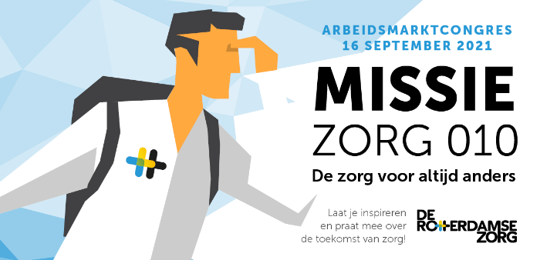
Communicatie Toolkit
Arbeidsmarktcongres: Missie Zorg 010

In deze communicatietoolkit vind je beeldmateriaal en voorbeeldteksten voor zowel interne als externe communicatie over het arbeidsmarktcongres: Missie Zorg 010

Over het congres:
Op donderdag 16 september aanstaande organiseert deRotterdamseZorg wederom een arbeidsmarktcongres, ditmaal met de titel Missie Zorg 010: de zorg voor altijd anders. Hoe gaan we samen MISSIE Zorg 010 volbrengen?

Praktische informatie
Datum: 16 september, gehele dag
Locatie: De Doelen te Rotterdam
Toegang: €75 p.p.

Programma
We hebben een inspirerend programma samengesteld over de toekomst van zorg, regionale samenwerking en anders besturen; Met spot-on sessies lichten we best practices uit de regio uit, er zijn verdiepingssessies over thema’s als leercultuur, innovatief gedrag en zeggenschap van zorgprofessionals. Daarnaast biedt het programma veel ruimte om te netwerken en dagen we ook op de cateringvloer de deelnemers uit om met ons mee te praten over de toekomst van zorg.

In deze toolkit:
o banners
o Spoken word
o Promoflyer
o Beeld tbv socialmedia
o Voorbeeld post
o Voorbeeld nieuwsbericht

